
شبکه های عصبی بازگشتی برای تشخیص فعالیت انسانی
علی سلطانی 403106092
حسن پناهی 403105833

خلاصه پروژه
سنسور شتاب‌سنج گوشی در هر ثانیه چندین بار تکان‌ها و شتاب‌های بدن رو در سه جهت فضا (محورهای $x$، $y$ و $z$) ثبت می‌کنه. هدف پروژه اینه که ما فقط از روی همین اعداد خام شتاب‌سنج، یک شبکه عصبی بسازیم که بفهمه کاربر الان دقیقاً داره چی‌کار می‌کنه، آیا در حال راه رفتن، دویدن، بالا رفتن از پله، پایین آمدن از پله، نشستن یا ایستادن است.
چون الگوی راه رفتن یا دویدن یک اتفاق لحظه‌ای نیست ما به شبکه‌هایی نیاز داریم که حافظه داشته باشند، یعنی شبکه‌های عصبی بازگشتی (RNN)
شبکه بازگشتی ساده (Simple RNN) و مفهوم حافظه
یک شبکه معمولی در لحظه $t$ فقط ورودی همون لحظه ($x_{t}$) رو می‌بینه. اما در RNN، شبکه علاوه بر ورودی لحظه فعلی، یک وضعیت پنهان ($h_{t}$) هم داره، در هر لحظه حافظه جدید از ترکیب ورودی جدید و حافظه لحظه قبل ($h_{t−1}$) ساخته میشه:
$$h_{t}=tanh\left(W_{xh}x_{t}+W_{hh}h_{t−1}+b_{h}\right)$$
مشکل محو شدن گرادیان در RNN ساده
وقتی طول دنباله زیاد میشه (مثلاً همین پنجره‌های ۲۰۰ گامی در پروژه ما)، در زمان آموزش و وقتی خطای شبکه می‌خواد در زمان به عقب برگرده، مشتق‌ها مدام در هم ضرب میشن. اگر اعداد کوچیک باشن، گرادیان خیلی سریع صفر میشه، این یعنی لایه‌های اولیه اصلاً آموزش نمی‌بینند.
LSTM و BiLSTM
- شبکه LSTM برای حل مشکل محو شدن گرادیان یک حالت سلولی ($c_{t}$) اضافه می‌کنه که مثل یک گرادیان‌ها رو در طول زمان منتقل می‌کنه. همچنین ۳ تا دروازه داره که هوشمندانه تصمیم می‌گیرن چه اطلاعاتی از گذشته فراموش بشه و چه اطلاعات جدیدی ذخیره بشه.
- شبکه BiLSTM همزمان داده‌ها رو از گذشته به آینده و از آینده به گذشته می‌خونه و درک بسیار عمیق‌تری از الگوی حرکتی پیدا می‌کنه (گاهی برای فهمیدن یک حرکت، لازمه بدونیم ثانیه‌های بعدی چی شده).
پرسش ها و نتایج آزمایش
مجموعه داده و آماده سازی
- Numpy
دقت: 46.69%
Macro-F1: 0.1732
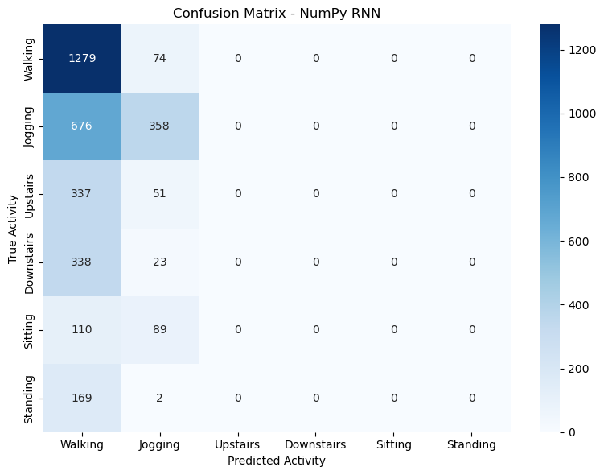
- LSTM
دقت: 75.10%
Macro-F1: 0.6670
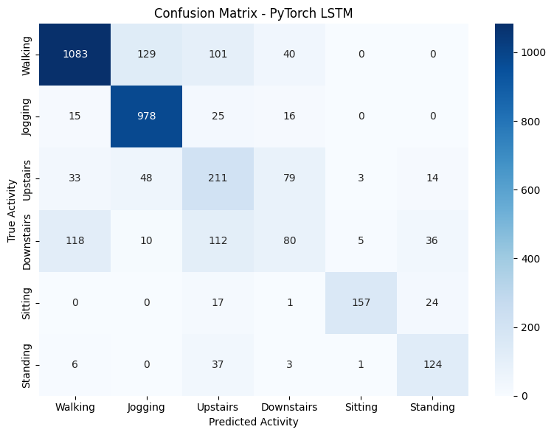
- BiLSTM
دقت: 80.15%
Macro-F1: 0.7345
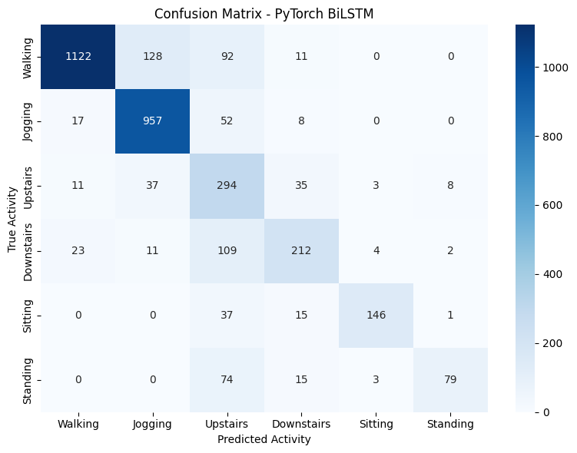
نتیجه گیری
همانطور که انتظار می رود چون ترتیب کیفیت مدل ها BiLSTM > LSTM > Numpy است همین ترتیب برای دقت و معیار F1 هم وجود دارد. یعنی BiLSTM دقت و F1 بهتری از 2 مدل دیگر دارد.
ماتریس درهم‌ریختگی نشان می دهد بیشترین تداخل و اشتباه بین فعالیت های بالا رفتن از پله و پایین رفتن از پله با همدیگه و همچنین فعالیت راه رفتن است. از اونور فعالیت های نشستن یا دویدن کمترین تداخل رو داشتند.
شبکه‌ی بازگشتی ساده از صفر
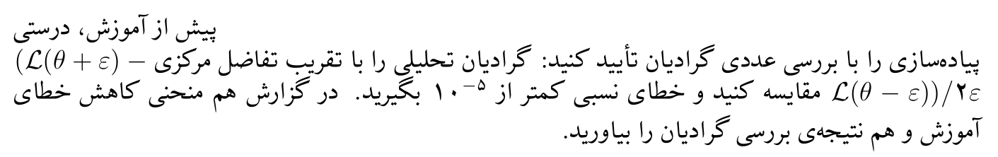
پیش از شروع فرآیند آموزش مدل، به منظور اطمینان از صحت پیاده‌سازی BPTT، بررسی عددی گرادیان روی مدل پیاده‌سازی‌شده با NumPy انجام شد. گرادیان تحلیلی با تقریب تفاضل مرکزی با رابطه $\frac{L\left(θ+ϵ\right)−L\left(θ−ϵ\right)}{2ϵ}$ و با فرض $ϵ={10}^{−7}$ مقایسه گردید.
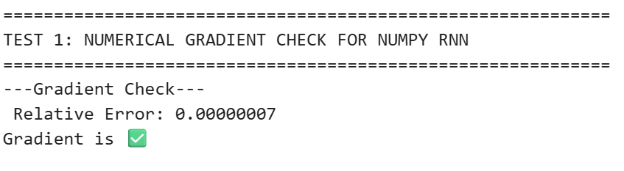
بر اساس خروجی اجرای کد، خطای نسبی برابر با $7×{10}^{−8}$ به دست آمد. از آنجا که این مقدار بسیار کمتر از آستانه‌ی مجاز تعیین‌شده در صورت پروژه یعنی ${10}^{−5}$ است، پیاده‌سازی توابع forward و backward و محاسبه‌ی گرادیان‌ها در شبکه بازگشتی ساده کاملا درست است.
فرآیند آموزش شبکه NumPy RNNبه مدت ۱۵ اپوک انجام شد .بررسی روند آموزش نشان می‌دهد که مقدار تابع خطای Cross-Entropy از 1.7355 در اپوک اول با یک روند نزولی به 1.4494 در اپوک پانزدهم کاهش یافته است. این نزول پیوسته و یکنواخت در منحنی خطای آموزش، نشان‌دهنده‌ی اثربخشی به‌روزرسانی پارامترها و پایدار بودن آموزش در این مدل است.

معماری های آماده با PyTorch
برای بررسی سلامت و تایید صحت Forward Pass در شبکه‌ی بازگشتی ساده‌ی پیاده‌سازی‌شده از صفر، خروجی این شبکه با خروجی ماژول استاندارد nn.RNN در کتابخانه PyTorch مقایسه گردید.
برای انجام این آزمایش، وزن‌ها $W_{xh}$ و $W_{hh}$ و بایاس‌های مدل NumPy با دقت به ماژول nn.RNN منتقل شدند تا هر دو شبکه با پارامترهای کاملا یکسان ارزیابی شوند. پس از دادن یک دنباله ورودی یکسان به هر دو مدل، حداکثر اختلاف مطلق میان خروجی‌های آن‌ها محاسبه شد. بر اساس خروجی اجرای کد، حداکثر اختلاف میان خروجی NumPy و PyTorch کمتر از ${10}^{−8}$ به دست آمد. این برابری کامل و بی‌نقص، اثبات می‌کند که محاسبات ریاضی و منطق لایه‌ی بازگشتی پیاده‌سازی‌شده با NumPy دقیقا مشابه با استانداردهای رسمی PyTorch عمل می‌کند.
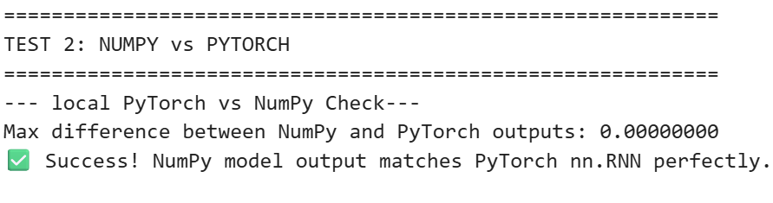
معیار ارزیابی | NumPy RNN | LSTM
دقت (Accuracy) | 46.69% | 75.10%
معیار macro-F1 | 0.1732 | 0.6670
زمان آموزش (ثانیه) | 17.79 | 11.11
مقایسه از نظر دقت و macro-F1: نتایج نشان می‌دهد که معماری LSTM با دقت 75.10% و معیار macro-F1 برابر با 0.6670، با اختلاف بسیار زیادی نسبت به شبکه‌ی ساده با دقت 46.69% و macro-F1 برابر با 0.1732 بهتر عمل کرده است.
مقایسه عملکرد روی کلاس‌های مختلف (Per-Class F1): بررسی دقیق‌تر نتایج نشان می‌دهد که شبکه‌ی ساده تنها توانسته الگوهای ساده و متناوب مانند راه رفتن با F1: 0.6002 و دویدن با F1: 0.4390 را تا حدی تشخیص دهد و در تشخیص ۴ فعالیت دیگر (بالا و پایین رفتن از پله، نشستن و ایستادن) ناتوان بوده و مقدار F1 آن‌ها صفر شده است. در مقابل، مدل LSTM توانسته است روی تمامی کلاس‌ها یادگیری مؤثری داشته باشد، به طوری که بهترین عملکرد خود را در فعالیت‌های نشستن (F1: 0.8753)، دویدن (F1: 0.8408) و راه رفتن (F1: 0.8385) ثبت کرده است.
مقایسه از نظر زمان آموزش: زمان آموزش مدل LSTM در PyTorch برابر با 11.11 ثانیه بود که بیش از ۲ برابر سریع‌تر از شبکه‌ی ساده پیاده‌سازی‌شده با NumPy با زمان 17.79 ثانیه است. این اختلاف سرعت به دلیل بهینه‌سازی‌های درونی PyTorch است.
نتیجه‌گیری کلی: شبکه‌ی بازگشتی ساده در مواجهه با دنباله‌های زمانی بلند، به سرعت دچار مشکل محو شدن گرادیان می‌شود و حافظه‌ی ضعیفی دارد. اما معماری LSTM به لطف داشتن حالت سلولی و سازوکار دروازه‌ها، موفق می‌شود وابستگی‌های زمانی بلندمدت را حفظ کرده و الگوی حرکتی شتاب‌سنج را با دقت بسیار بالاتری تفکیک کند.
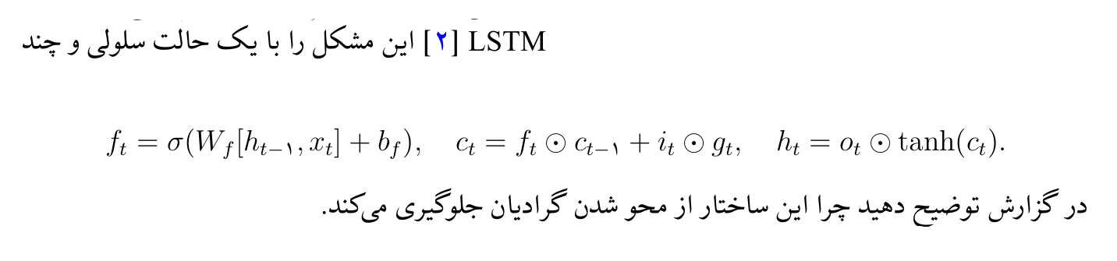
در شبکه‌های Simple RNN، هنگام محاسبه BPTT، گرادیان خطا در هر گام زمانی در ماتریس وزن مشترک ($W_{hh}$) و مشتق تابع فعال‌سازی غیرخطی $tanh$ (که همواره مقداری کوچکتر از یک دارد) ضرب می‌شود. تکرار این ضرب‌های متوالی در دنباله‌های زمانی بلند، باعث می‌شود گرادیان به سرعت به سمت صفر میل کرده و محو شود، در نتیجه مدل توانایی یادگیری وابستگی‌های زمانی بلندمدت را از دست می‌دهد.
معماری LSTM این مشکل بنیادین را با معرفی دو مکانیزم کلیدی حل می‌کند:
مسیر خطی حالت سلولی ($c_{t}$): همان‌طور که در رابطه $c_{t}=f_{t}⊙c_{t−1}+i_{t}⊙g_{t}$ مشاهده می‌شود، حالت سلولی جدید ($c_{t}$) از طریق جمع کردن اطلاعات جدید با حالت سلولی قبلی ($c_{t−1}$) به دست می‌آید، نه از طریق ضرب ماتریسی. این مسیر باعث می شود که اطلاعات در طول زمان روی آن با کمترین تغییر و بدون عبور از توابع فعال‌سازی غیرخطی جریان یابد.
نقش دروازه فراموشی ($f_{t}$): هنگام مشتق‌گیری از $c_{t}$ نسبت به $c_{t−1}$ در پس‌انتشار خطا، مشتق به جای یک ضرب ماتریسی پیچیده، عمدتا شامل عملگر ضرب درایه به درایه ($⊙$) در بردار دروازه فراموشی ($f_{t}$) خواهد بود. اگر شبکه یاد بگیرد که دروازه فراموشی را نزدیک به مقدار ۱ نگه دارد ($f_{t}≈1$)، خطا بدون هیچ‌گونه افت یا محو شدگی (با ضریب ۱) به گام‌های زمانی بسیار دور در گذشته منتقل می‌شود.
بنابراین، ترکیب مسیر خطی سلول حافظه و دروازه‌بانی هوشمند به LSTM اجازه می‌دهد که جریان گرادیان را در زمان پایدار نگه دارد و از محو شدن گرادیان در دنباله‌های طولانی جلوگیری کند.
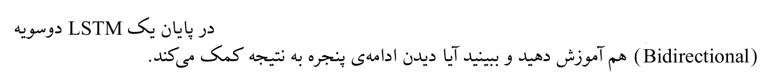
دیدن ادامه‌ی پنجره کمک قابل‌توجهی به بهبود نتایج کرده است (دقت از75.10% در مدل LSTM به 80.15% در مدل BiLSTM افزایش یافت و معیار macro-F1 از 0.6670 در مدل LSTM یک‌طرفه به 0.7345 در مدل BiLSTM بهبود پیدا کرد). در تحلیل داده‌های سری زمانی شتاب‌سنج برای تشخیص فعالیت انسانی، یک پنجره‌ی زمانی ۲ ثانیه‌ای (۲۰۰ گام زمانی) معرف یک حرکت پیوسته است. در یک LSTM یک‌طرفه، تصمیم‌گیری در هر لحظه تنها بر اساس اطلاعات گذشته انجام می‌شود اما مدل BiLSTM با پردازش هم‌زمان دنباله از گذشته به آینده (Forward) و از آینده به گذشته (Backward)، درک کاملی از کل کانتکست حرکتی پنجره به دست می‌آورد.
این ویژگی باعث می‌شود که مدل بتواند نویزهای لحظه‌ای شتاب‌سنج (مثلا لرزش ناگهانی گوشی در جیب) را با کمک اطلاعاتی که در ادامه‌ی پنجره می‌آیند فیلتر کرده و الگوی اصلی حرکت را با اطمینان بسیار بالاتری تشخیص دهد.
تحلیل
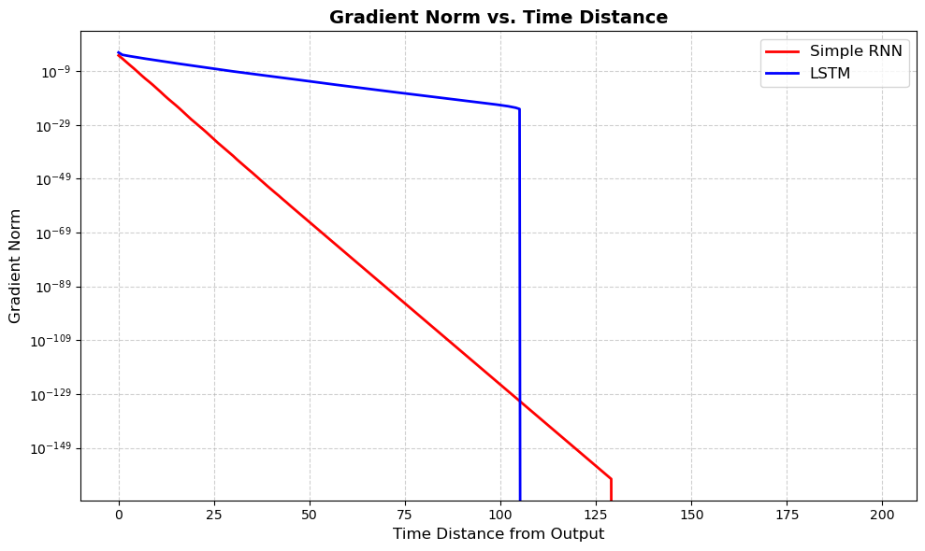
۱. تحلیل رفتار شبکه‌ی بازگشتی ساده: همان‌طور که در معادلات BPTT شبکه‌ی ساده مشخص است، گرادیان خطا در هر گام زمانی از رابطه‌ی $δ_{t}=\left(W_{hh}^{⊤}δ_{t+1}\right)⊙\left(1−h_{t}^{2}\right)$ به دست می‌آید. به دلیل ضرب‌های متوالی در ماتریس وزن مشترک $W_{hh}$ و مشتق تابع فعال‌سازی $tanh$ (که مقداری کوچکتر یا مساوی یک دارد)، با افزایش فاصله‌ی زمانی، نُرم گرادیان به سرعت و به صورت نمایی به سمت صفر میل می‌کند که به این پدیده محو شدن گرادیان گفته می‌شود. در نمودار رسم‌شده، این پدیده به صورت سقوط شدید منحنی شبکه‌ی ساده به سمت صفر در فاصله‌های زمانی دور مشهود است، به همین دلیل، شبکه‌ی ساده روی دنباله‌های زمانی بلند بسیار ضعیف عمل کرده و توانایی حفظ وابستگی‌های دور را از دست می‌دهد.
۲. تحلیل رفتار معماری LSTM: در مقابل، معماری LSTM این مشکل را با معرفی حالت سلولی ($c_{t}$) و دروازه‌ها حل می‌کند. وجود رابطه‌ی خطی در به‌روزرسانی حالت سلولی ($c_{t}=f_{t}⊙c_{t−1}+i_{t}⊙g_{t}$) و عملکرد دروازه‌ی فراموشی ($f_{t}$) سبب می‌شود که اطلاعات و مشتق خطا در زمان پس‌انتشار، بدون ضرب‌های ماتریسی تکراری و دچار شدن به افت نمایی، در طول زمان جریان یابند. در نمودار، منحنی نُرم گرادیان مدل LSTM با افزایش فاصله‌ی زمانی افت شدیدی نداشته و پایداری خود را حفظ می‌کند.

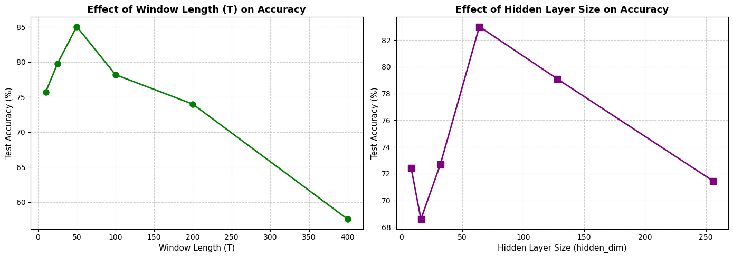
- چرا پنجره‌ی بسیار کوتاه دقت را کم می‌کند؟
بسیاری از فعالیت‌های انسانی (مانند راه رفتن یا دویدن) دارای یک الگوی متناوب و موجی‌شکل هستند که تکمیل یک سیکل کامل حرکتی (مثلا یک قدم کامل) به یک حداقل زمان نیاز دارد. اگر طول پنجره بسیار کوتاه باشد (مثلا $T=20$ گام زمانی یا ۰.۲ ثانیه)، اطلاعات کافی برای شکل‌گیری موج حرکتی درون پنجره وجود ندارد و شبکه نمی‌تواند تفاوت میان حرکت‌های مختلف (مثلا ایستادن با لحظه‌ی مکث بین دو قدم در راه رفتن) را تشخیص دهد، در نتیجه مدل دچار Underfitting شده و دقت کاهش می‌یابد.
- چرا پنجره‌ی بسیار بلند دقت را کم می‌کند؟
اگر طول پنجره بسیار بلند باشد (مثلا $T=400$ گام زمانی یا 4 ثانیه)، احتمال اینکه کاربر در طول این مدت فعالیت خود را تغییر دهد (مثلا از راه رفتن به نشستن تغییر حالت دهد) بسیار زیاد می‌شود. در این حالت، یک پنجره شامل چند فعالیت مختلف خواهد بود، اما ما مجبوریم تنها یک برچسب غالب به کل پنجره اختصاص دهیم. این موضوع باعث ایجاد نویز شدید در برچسب‌ها و تداخل ویژگی‌ها درون شبکه می‌شود و دقت طبقه‌بندی را افت می‌دهد.
اثر اندازه‌ی لایه‌ی پنهان
اندازه‌ی لایه‌ی پنهان تعیین‌کننده‌ی ظرفیت یادگیری و حافظه‌ی مدل است:
- لایه‌ی پنهان بسیار کوچک مثلا hidden_dim=8 ظرفیت شبکه برای استخراج و ذخیره‌ی الگوهای پیچیده و غیرخطی شتاب‌سنج کافی نیست و مدل قادر به تفکیک کلاس‌های نزدیک به هم (مانند پله و راه رفتن) نخواهد بود (Underfitting).
- لایه‌ی پنهان بهینه مثلا hidden_dim=64 تعادل خوبی میان سرعت آموزش، جلوگیری از محو شدن گرادیان و قدرت استخراج ویژگی برقرار می‌کند و بهترین دقت روی مجموعه‌ی آزمون به دست می‌آید.
- لایه‌ی پنهان بسیار بزرگ مثلا hidden_dim=256 به دلیل تعداد بالای پارامترها و نسبت ابعاد پایین داده‌های شتاب‌سنج (تنها ۳ کانال x و y و z)، شبکه به سرعت روی داده‌های آموزش Overfit می‌کند، یعنی نویزهای مجموعه‌ی آموزش را حفظ کرده و دقت تعمیم آن روی کاربران جدید در مجموعه‌ی آزمون کاهش می‌یابد.


- NumPy
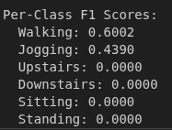
- LSTM
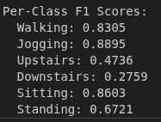
- BiLSTM
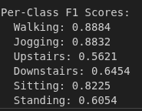

معیار های ارزیابی
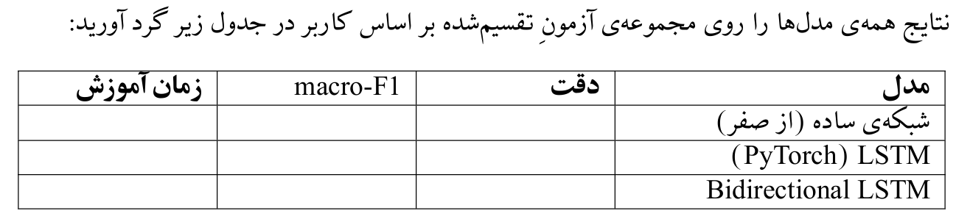
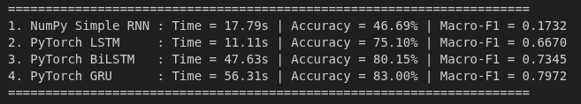

2 فعالیت بالا رفتن در پله و پایین آمدن در پله بیشترین تداخل را دارند.

در این پروژه، ارزیابی مدل‌ها با استفاده از روش تقسیم بر اساس کاربر انجام شد که در بهترین حالت (مدل BiLSTM)، دقت روی مجموعه‌ی آزمون به 80.15% رسید. اگر به جای این روش از تقسیم تصادفی روی کل پنجره‌های زمانی استفاده شود، دقت مدل معمولا به بالای 90% تا 95% می‌رسد، بنابراین اختلاف دقت میان این دو روش در حدود 15 تا 20 درصد است.
کدام روش صادقانه‌تر است؟ بدون شک تقسیم بر اساس کاربر. دلیل این امر به پدیده‌ی Data Leakage و نحوه‌ی پنجره‌بندی سیگنال‌ها برمی‌گردد:
- اشکال تقسیم تصادفی: هنگام آماده‌سازی داده‌ها، سیگنال حرکتی هر کاربر به پنجره‌های زمانی هم‌پوشان با طول ثابت $T$ برش داده می‌شود. اگر تقسیم‌بندی به صورت تصادفی انجام شود، پنجره‌های زمانی بسیار شبیه و متوالی از یک کاربر واحد، هم‌زمان هم در مجموعه‌ی آموزش و هم در مجموعه‌ی آزمون قرار می‌گیرند. در این حالت، شبکه به جای یادگیری الگوهای کلی و عمومی فعالیت‌های انسانی (مانند مفهوم کلی راه رفتن یا دویدن)، ویژگی‌های بیومکانیکی خاص، فرکانس قدم‌ها و امضای حرکتی همان کاربران محدود را حفظ می‌کند (Overfitting شدید). در نتیجه، دقت تست به شکلی فریبنده و غیرواقعی بالا می‌رود.
- مزیت تقسیم بر اساس کاربر: در تقسیم بر اساس کاربر، هیچ کاربری به طور هم‌زمان در هر دو مجموعه‌ی آموزش و آزمون وجود ندارد. بنابراین مدل روی کاربرانی تست می‌شود که سیگنال حرکتی آن‌ها را هرگز در زمان آموزش ندیده است. این کار توانایی تعمیم‌پذیری واقعی مدل در مواجهه با افراد و کاربران جدید در دنیای واقعی را می‌سنجد و برآوردی کاملا صادقانه و قابل اعتماد از عملکرد سیستم ارائه می‌دهد.
در شبکه‌های بازگشتی ساده، خروجی هر لحظه به ورودی‌های همان لحظه و گام‌های زمانی نزدیک وابستگی دارد و مدل در دنباله‌های زمانی بلند، دچار مشکل اساسی محو شدن گرادیان می‌شود. هنگام محاسبه‌ی BPTT، گرادیان‌ها باید در ماتریس وزن مشترک ($W_{hh}$) و مشتق تابع فعال‌سازی $tanh$ ضرب شوند. از آنجا که مشتق تابع $tanh$ همواره کوچکتر یا مساوی یک است، ضرب مکرر این مقادیر در طول دنباله (مثلا در یک پنجره‌ی زمانی ۲۰۰ گامی) باعث می‌شود اندازه یا نُرم بردار گرادیان به سرعت به سمت صفر میل کند. در نتیجه، شبکه هیچ‌گونه سیگنال خطایی از گذشته‌های دور دریافت نمی‌کند و توانایی یادگیری وابستگی‌های زمانی بلندمدت را از دست می‌دهد به همین دلیل در خروجی مدل ساده، شبکه‌ی NumPy روی فعالیت‌های پیچیده‌تر مانند نشستن و پله اصلا نتوانست الگوها را یاد بگیرد و F1 آن‌ها صفر شد.
معماری LSTM دقیقا برای حل همین مشکل و حفظ وابستگی‌های زمانی بلندمدت طراحی شده است و به دو دلیل ریاضی از محو شدن گرادیان جلوگیری می‌کند:
- حالت سلولی ($c_{t}$): در LSTM، حالت سلولی مانند یک تسمه‌نقاله عمل می‌کند که اطلاعات در طول زمان روی آن با کمترین تغییر جریان می‌یابند. به‌روزرسانی حالت سلولی جدید از رابطه‌ی خطی $c_{t}=f_{t}⊙c_{t−1}+i_{t}⊙g_{t}$ انجام می‌شود؛ یعنی اطلاعات به جای ضرب شدن‌های مکرر و عبور از توابع غیرخطی فشرده‌ساز، به صورت خطی جمع می‌شوند.
- دروازه‌ ها : دروازه‌های فراموشی ($f_{t}$) و ورودی ($i_{t}$) تعیین می‌کنند چه اطلاعاتی در حافظه بماند یا حذف شود. هنگام پس‌انتشار خطا، اگر شبکه یاد بگیرد که دروازه‌ی فراموشی را باز و نزدیک به یک ($f_{t}≈1$) نگه دارد، مشتق خطا با ضریب ۱ و بدون هیچ‌گونه افت و محو شدگی تا دورترین گام‌های زمانی گذشته جریان پیدا می‌کند.
در نتیجه، ارتباط مستقیم برتری LSTM با محو شدن گرادیان در این است که LSTM با زنده نگه داشتن گرادیان‌ها در زمان، موفق می‌شود اطلاعات کلیدی در ابتدا و میانه‌ی پنجره‌های زمانی طولانی شتاب‌سنج را به خاطر بسپارد و الگوی کلی حرکات بدنی را با دقت بسیار بالاتری (دقت ۷۵.۱۰٪ در برابر ۴۶.۶۹٪ مدل ساده) شناسایی کند.

بخش امتیازی: پیاده‌سازی و تحلیل معماری GRU
شبکه‌ی واحد بازگشتی دروازه‌دار (Gated Recurrent Unit - GRU) به عنوان یک جایگزین کارآمد و ساده‌شده برای معماری LSTM طراحی شده است. در این معماری، حالت سلولی (c) و حالت پنهان (h) با یکدیگر ترکیب شده و به یک بردار حالت واحد تبدیل شده‌اند. همچنین به جای استفاده از ۳ دروازه مجزا (ورودی، فراموشی و خروجی)، ساختار آن به ۲ دروازه‌ی اصلی خلاصه شده است:
• دروازه‌ی به‌روزرسانی (Update Gate - z_t): تعیین می‌کند که چه مقداری از اطلاعات حالت قبلی حفظ شود و چه میزان از اطلاعات جدید جایگزین گردد (نقشی مشابه ترکیب دروازه‌های ورودی و فراموشی در LSTM).
• دروازه‌ی بازتنظیم (Reset Gate - r_t): مشخص می‌کند که هنگام محاسبه‌ی وضعیت جدید، چه میزان از اطلاعات و حافظه‌ی گذشته نادیده گرفته یا فراموش شود.
این کاهش پارامترها باعث افزایش سرعت همگرایی و کاهش محاسبات در هر گام زمانی می‌شود، در حالی که مسیرهای مستقیم انتقال گرادیان همچنان از پدیده‌ی محو شدن گرادیان (Gradient Vanishing) در دنباله‌های طولانی شتاب‌سنج جلوگیری می‌کنند.
نتایج ارزیابی مدل PyTorch GRU
مدل PyTorch GRU با ابعاد لایه‌ی پنهان hidden_dim=32 در ۱۵ اپوک روی داده‌های تست (با روش تقسیم بر اساس کاربر) آموزش داده شد. نتایج ثبت‌شده به شرح زیر است:
• دقت آزمون (Test Accuracy): 83.00%
• معیار Macro-F1: 0.7972
• زمان آموزش: 56.31s
معیار F1 به تفکیک فعالیت‌ها (Per-Class F1 Scores):

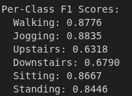
ماتریس اغتشاش (Confusion Matrix) مدل GRU
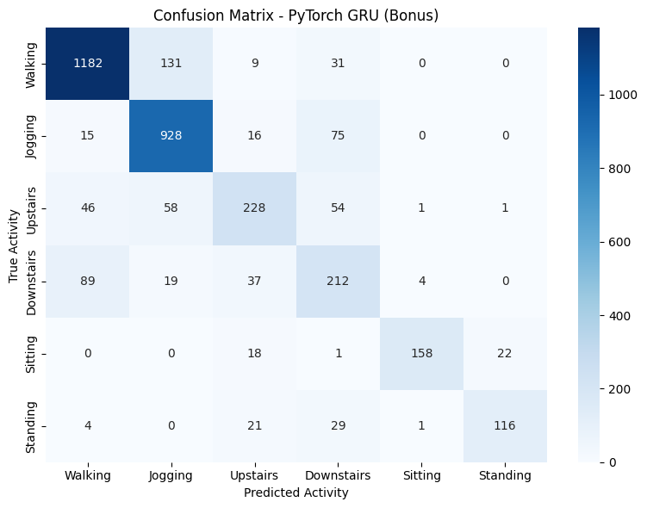

جدول مقایسه‌ای جامع تمامی مدل‌های پروژه
معیار ارزیابی | NumPy RNN | PyTorch LSTM | PyTorch BiLSTM | PyTorch GRU (امتیازی)
دقت (Accuracy) | 46.69% | 75.10% | 80.15% | 83.00%
معیار Macro-F1 | 0.1732 | 0.6670 | 0.7345 | 0.7972
زمان آموزش (ثانیه) | 17.79 | 11.11 | 47.63 | 56.31
تحلیل و مقایسه عملکرد GRU با سایر معماری‌ها
۱. برتری در معیار Macro-F1: مدل GRU توانسته بالاترین معیار Macro-F1 (برابر با 0.7972) را در بین تمامی مدل‌ها ثبت کند. این نشان می‌دهد که GRU تفکیک بهینه‌تری در کلاس‌های سخت و چالش‌برانگیز انجام داده است.
۲. بهبود چشمگیر در تشخیص فعالیت‌های پله: یکی از نقاط ضعف LSTM تک‌جهته، مقدار پایین F1 برای بالا رفتن از پله (0.4736) و پایین آمدن از پله (0.2759) بود. مدل GRU موفق شده این مقادیر را به ترتیب به 0.6318 و 0.6790 ارتقا دهد که نشان‌دهنده قدرت بالای دروازه‌های Update و Reset در کنترل نویز سیگنال شتاب‌سنج است.
۳. عملکرد یک‌طرفه در برابر BiLSTM: دقت مدل GRU (83.00%) بسیار نزدیک به مدل دوطرفه‌ی BiLSTM (80.15%) است. با این حال، GRU یک مدل یک‌طرفه (Unidirectional) است و نیازی به دیدن اطلاعات آینده درون پنجره‌ی زمانی ندارد، که این امر آن را برای سامانه‌های طبقه‌بندی برخط و برلاید (Real-time) بسیار مناسب می‌سازد.

